Di Seguito troverete un riassunto e un test vero/falso di esercizio sulle lezioni riguardanti Saba, disponibili su YouTube al canale della scuola (SFP Viterbo) con titoli “Saba, vita” e “Saba, poetica”.
Le risposte a queste domande, se volete sapere come sono andate, possono essermi inviate al mio indirizzo mail frbiscardi@icloud.com. Obbligatorio sarà invece svolgere i test che vi inserirò dopo un certo numero di lezione (come quello sui 4 autori precedenti), i quali varranno come verifiche e saranno pertanto valutate.
Partendo dal presupposto che questa non è una situazione semplice né per noi docenti né per voi alunni, mi duole sottolineare che i compiti da me inseriti nella sezione “test” sono obbligatori (lasciando perdere quelli precedenti) sia per storia che per italiano, e che, da un punto di vista pratico, se non ricevo alcun riscontro, il mancato svolgimento dei vostri “test” equivarrà ad aver consegnato in bianco e sarò costretto a mettervi un'insufficienza (considerate che il Ministero dell'Istruzione ha espressamente previsto simili modalità di valutazione in questa situazione di obbligata didattica a distanza). Chiarisco, anche se già espresso sopra, che valuterò come verifiche solo i test (come quello già inserito e denominato “test di verifica”) che inserirò ogni 5-6 lezioni e che voi dovrete svolgere. Di italiano, essendo in procinto di finire il programma, sarà inserito un solo test finale.
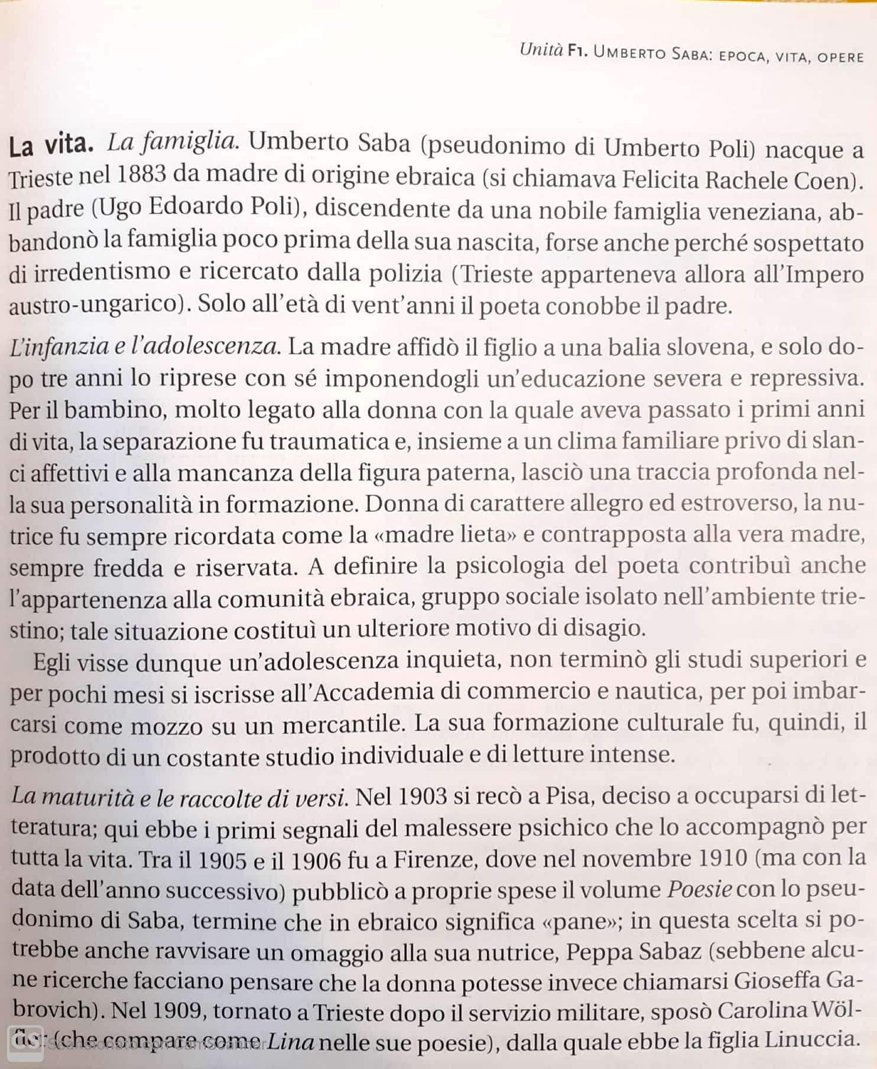
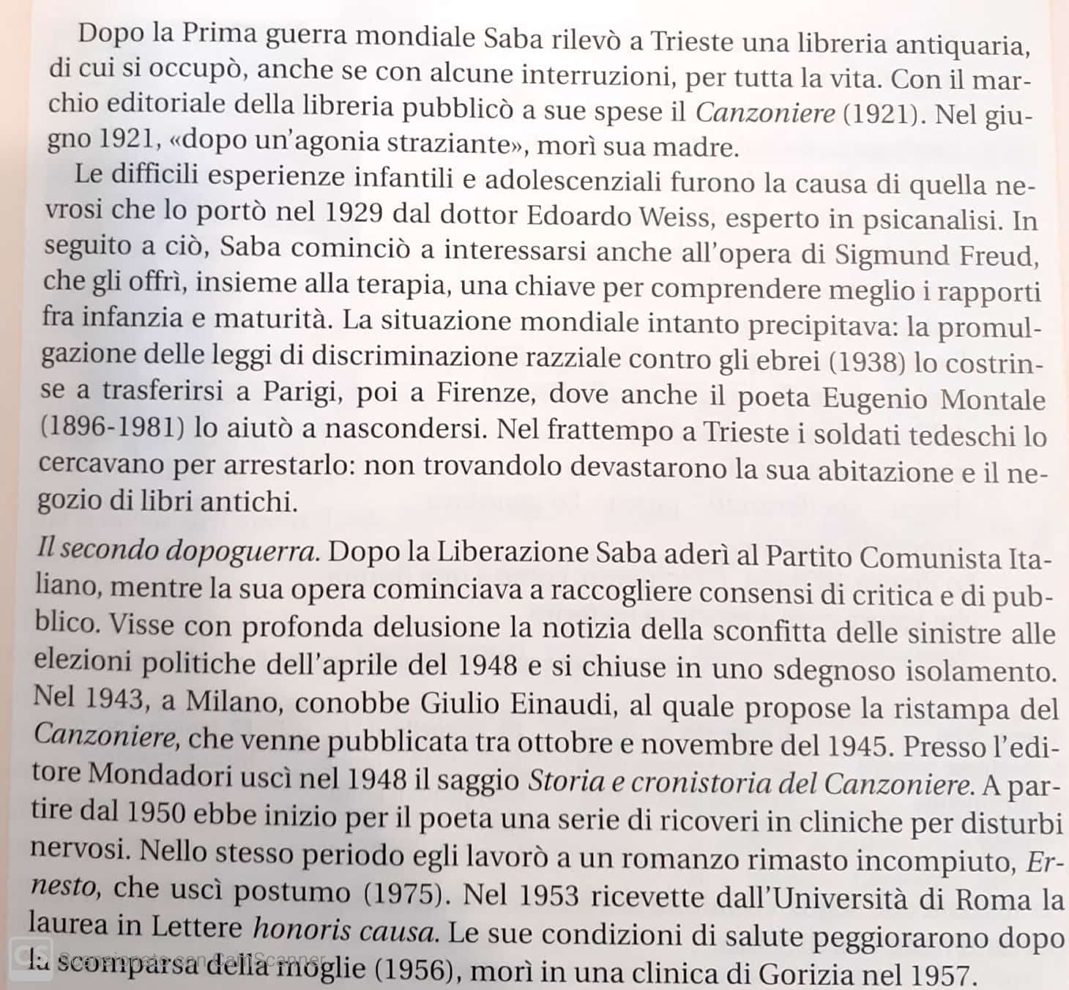
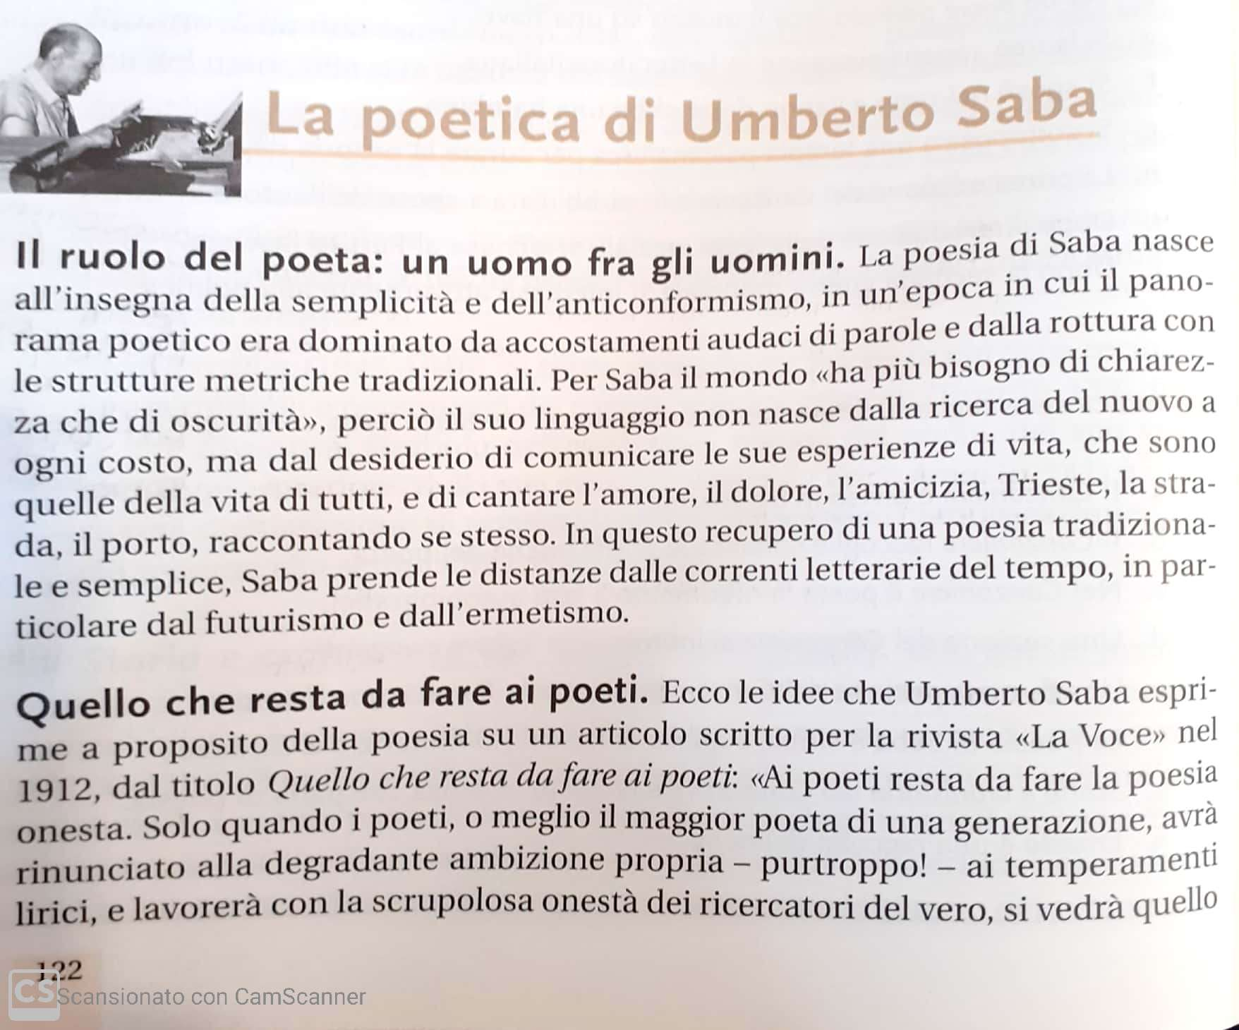
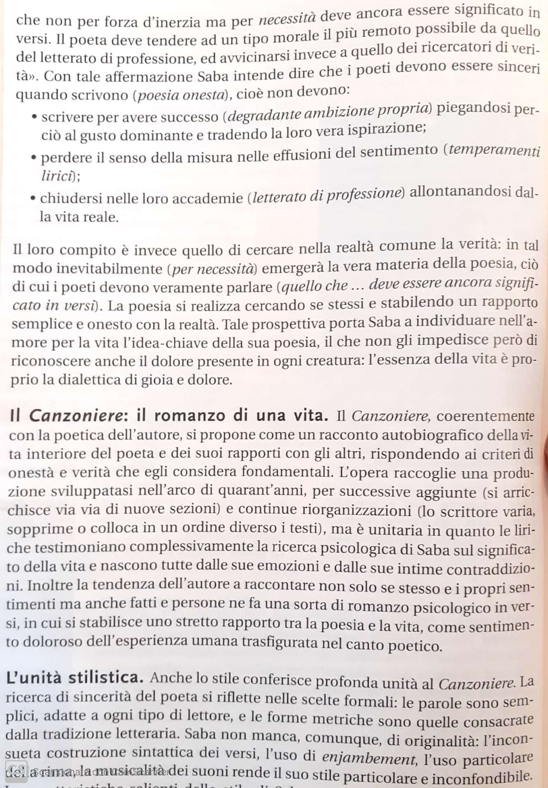
- Saba nacque a Trieste, città che all’epoca apparteneva al Secondo Reich tedesco V F
- L’origine ebraica procurò a Saba non pochi problemi durante la Seconda guerra mondiale V F
- Centrale nella poetica di Saba è la sua ispirazione a poeti contemporanei come D’Annunzio V F
- Il Canzoniere può essere visto come un diario autobiografico e come un romanzo in poesia V F
- La poesia di Saba è semplice e “onesta” ma non priva di originalità V F
- L’attenzione al quotidiano è centrale nella poetica dell’autore V F
- Nella poesia Amai il poeta apre ogni strofa con una similitudine con la parola “amore” V F

